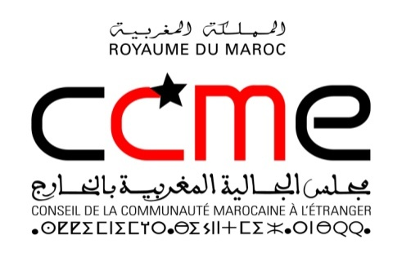
بلاغ صحفي
لقاء دولي بالرباط حول مساهمة كفاءات مغاربة العالم في التنمية بالمغرب
17 و18 مارس 2012 بفندق فرح، الرباط

ينظم مجلس الجالية المغربية بالخارج لقاء دوليا حول موضوع: "العلوم والتكنولوجيا والابتكار والتنمية المتضامنة: أي مساهمة لكفاءات مغاربة العالم؟"، وذلك يومي السبت 17 والأحد 18 مارس 2012 بالرباط.
يمثل هذا اللقاء حصيلة للأعمال التي أنجزها مجلس الجالية المغربية بالخارج في هذا المجال منذ تأسيسه، وسيكون مناسبة لتقديم نتائج الدراسة التي أشرف عليها المجلس حول السياسات والمبادرات التي همت٬ طيلة العقدين الأخيرين٬ مجال تعبئة الكفاءات في المغرب.
منذ بداية التسعينات تم إنجاز العديد من المشاريع في مجال تعبئة الكفاءات؛ سواء من طرف مختلف الأقسام الوزارية أو المؤسسات، أو عبر مبادرات الجمعيات المنحدرة من الهجرة المغربية، مما أعطى نتائج متباينة. أما الدراسة التي أشرف على إعدادها مجلس الجالية المغربية بالخارج فتُقدم تقييما مفصلا لهذه النتائج مع إبراز تجارب دول أخرى في هذا المجال، وتقترح فرضيات عمل من أجل بلورة سياسة وطنية متكاملة ومندمجة لتعبئة الكفاءات المهاجرة، مع الأخذ بعين الاعتبار الدروس المستخلصة من السنوات العشرين الماضية، والمعطيات المتجددة للسياق الوطني والدولي.
هذا اللقاء الذي سيجمع ممثلين من عدة وزارات ومؤسسات عامة والقطاع الخاص والكفاءات المغربية وخبراء أجانب قادمين من أكثر من 10 دولة، يهدف في الوقت نفسه إلى إخضاع هذه الفرضيات للنقاش وإلى صقل المقترحات التي تقترحها هذه الدراسة.
يكتسي هذا اللقاء أهمية مركزية؛ خاصة في ظل عالم ينزعُ باستمرار نحو العولمة والانفتاح الاقتصادي، حيث إن جميع الدراسات تؤكد الارتباط الوثيق بين الاستثمار في مجال البحث والتنمية من جهة، والتنمية الاقتصادية والبشرية من جهة أخرى. إن القدرة التنافسية للأمم -في الواقع- مرتبطة بشكل متزايد بمدى قدرتها على الابتكار، واكتساب المعرفة وتطوير سياسات التعليم والتكوين رفيع المستوى.
كما أن الحركية الدولية للنخب المهنية، التي تخص المغرب أيضا، أصبحت رهانا عالميا مع وجود منافسة شرسة، من أجل احتوائها، بين الدول الصناعية من جهة، وبين دول الشمال والدول الصاعدة من جهة ثانية. وتؤكد جميع المعطيات أن هذه التنافسية تتم على حساب دول الجنوب، والتي من بينها -طبعا- المغرب.

الاتصال الصحفي: حنان المزيلي
الهاتف: 00 212 (0) 6 69 016 502 / 00 212 (0) 35 567 165
البريد الإلكتروني: hmazili@gmail.com
الموقع على النت: www.ccme.org.ma

